블록체인과 암호자산의 탐구(Exploring Blockchain and Cryptoassets)

목차(Table of Contents)
주제 1: 수업 계획(Lesson Plans) 2
수업 시작 전 2
수업 시작 전 또는 수업 후 2
수업 시간 중 3
평가 — 가산점(기말 성적 7점) 3
주제 2: 블록체인은 어떻게 작동하는가? 5
주제 3: 기존 데이터베이스 vs. 블록체인 8
주제 4: 핵심 용어(Key Terminology) 9

수업 계획(Lesson Plans)

수업 시작 전(Before the class starts)
- 다음 YouTube 영상들을 시청해 오세요 (총 40분) — (a, b, c, d)
- What is BLOCKCHAIN? The best explanation of blockchain technology (6:26)
https://www.youtube.com/watch?v=3xGLc-zz9cA
- The Essence of How Bitcoin Works (Non-Technical) (5:24)
https://www.youtube.com/watch?v=t5JGQXCTe3c
조금 더 기술적인 내용을 원하면, 선택 영상인 b-2도 시청할 수 있습니다(아래 링크 참조).
- Blockchain 101 - A Visual Demo (17:49) 필수(MUST)!
https://www.youtube.com/watch?v=_160oMzblY8&t=2s
직접 체험해 보기: https://andersbrownworth.com/blockchain
- Blockchain 101 - Part 2 - Public / Private Keys and Signing (8:53)
직접 체험해 보기: https://www.youtube.com/watch?v=xIDL_akeras
직접 체험해 보기: https://andersbrownworth.com/blockchain/public-private-keys/

선택 YouTube 영상(Optional)
b-2) How Bitcoin Works in 5 Minutes (Technical) (5:25) — (b)의 대안 영상
https://www.youtube.com/watch?v=l9jOJk30eQs
블록체인이 요즘 어떻게 활용되고 있는지 보고 싶다면, 다음 영상을 참고하세요(선택).
- Blockchains: how can they be used? (Use cases for Blockchains) (7:07)
https://www.youtube.com/watch?v=aQWflNQuP_o

- But how does Bitcoin actually work? (25:15) https://www.youtube.com/watch?v=bBC-nXj3Ng4&t=18s

수업 시작 전 또는 수업 후(Before the class starts or After the class)
- 권장 읽기 자료(Recommended Readings)
- Tutorials: Blockchain Explained through Bitcoin (16쪽): 비기술적인 자료이지만, 블록체인과 비트코인의 기반 기술에 대한 좋은 입문서입니다(아이콘을 클릭하여 읽기).
https://www.tutorialspoint.com/blockchain/blockchain_introduction.htm
- Dutta, S. K. (Ed.). (2020). The definitive guide to blockchain for accounting and business: Understanding revolutionary technology의 제12장. Emerald Group Publishing: 이 신기술이 감사 실무에 어떤 영향을 미칠지에 대한 좋은 논의를 담고 있습니다 (아이콘을 클릭하여 읽기).
https://ebookcentral.proquest.com/lib/cmich-ebooks/detail.action?pq-origsite=primo&docID=6354162
- 부록 — 다이어그램 모음(Appendix – Some Diagrams)
- 단순한 거래의 기록 과정: 기존 시스템 vs. 블록체인 시스템
- 블록체인 vs. 데이터베이스
- 거래는 어떻게 블록체인에 들어가는가
- 비트코인 거래의 작동 방식 (보다 종합적인 그림)

수업 시간 중(During the class meeting)
- Bb(Blackboard)에 게시된 PowerPoint 슬라이드에 따라 주제를 다룹니다. 예정된 주제는 다음과 같습니다:
- 비트코인의 구조(Bitcoin Nuts and Bolts):
- 블록체인(Blockchain)
- 해시 함수(Hash function)
- 공개키·개인키 암호화(Public and Private Key Cryptography)
- 전자서명(Digital signature)
- P2P 지급 시스템의 예시 (비트코인 사례)
- 이더리움과 스마트 계약(Ethereum and Smart Contract)
- 블록체인 활용 사례(Blockchain Use Cases)
- 화폐로서의 비트코인?(Bitcoin as Currency?)
- 감사 전문직에 대한 시사점
- 블록체인의 장점과 단점

평가 — 가산점(기말시험 성적에 최대 7점 부여)
- 가산점 평가로서, 저와의 구술시험(oral exam)을 완료하면 기말시험 성적(115점 만점)에 최대 7점의 가산점을 받을 수 있습니다. 미니 테스트 일정을 잡으려면 시간대를 선택해 주세요. 시간표는 제 연구실 문에 게시됩니다. 다른 방식의 조정이 필요하면 알려 주세요.

- 시험에서는 수업에서 다룬 주제와 관련된 20개의 문제 풀(선택 읽기 자료 제외)에서 두 문제에 답하게 됩니다. 각 문제당 최대 2분간 답변할 수 있으며, 추가 질문을 할 수 있습니다.

문제 목록(Question List)
- 블록체인의 핵심 특징은 무엇인가?
- 블록체인에는 데이터가 어떻게 저장되는가?
- 스마트 계약(smart contract)이란 무엇인가?
- 암호화폐(cryptocurrency)란 무엇인가?
- 암호화폐는 전통적인 화폐와 어떻게 다른가?
- 비트코인이란 무엇이며 어떻게 작동하는가?
- 암호화폐에서 채굴(mining)이란 무엇인가?
- 새로운 비트코인은 어떻게 만들어지는가?
- 비트코인 네트워크에서 거래는 어떻게 검증되는가?
- 암호화폐 이외에 블록체인 기술의 잠재적 활용 사례로는 어떤 것이 있는가?
- 블록체인 기술을 사용할 때의 이점에는 어떤 것이 있는가?
- 블록체인 기술에서 합의(consensus)의 개념을 설명할 수 있는가?
- 비트코인 네트워크에서 작업증명(proof-of-work) 합의 메커니즘은 어떻게 작동하는가?
- 블록체인 네트워크에서 노드(node)란 무엇인가?
- 해시 함수(hash function)란 무엇이며 블록체인 기술에서 왜 중요한가?
- 암호화폐 거래에서 이중지불(double spend)의 개념을 설명할 수 있는가?
- 암호화폐 거래에서 공개키와 개인키의 역할은 무엇인가?
- 블록체인 기술은 어떻게 안전하고 투명한 공급망 관리를 가능하게 하는가?
- 대체불가토큰(NFT)의 개념을 설명할 수 있는가?
- 비트코인과 같은 암호화폐는 투자 대상으로 보유할 가치가 있다고 생각하는가?

블록체인 기술의 이해를 높여 줄 MOOC 강좌들
아래 목록에서 재무 교수들이 강의하는 앞의 두 강좌는 따라가기 쉽습니다. 반면 프린스턴의 컴퓨터과학 교수진이 강의하는 마지막 강좌는 다소 기술적이어서 경영학도인 우리에게는 도전이 되지만, 충분히 소화할 수 있는 수준이라고 생각합니다. 셋 중 하나를 고른다면, 저는 미시간대학교 Andrew Wu 교수의 블록체인·암호화폐 강좌를 강력히 추천합니다. 수강료는 $39.99에 불과합니다. 세 MOOC 강좌는 다음과 같습니다:
- Blockchain and Cryptocurrency Explained — Andrew Wu, 미시간대학교(University of Michigan). Coursera에서 수강 가능.
- Blockchain and Money — Gary Gensler, MIT. 2018. 아래 링크에서 무료 수강 가능:
https://ocw.mit.edu/courses/15-s12-blockchain-and-money-fall-2018/
- Bitcoin and Cryptocurrency Technologies — Arvind Narayanan, 프린스턴대학교(Princeton University). 2017. Coursera.

블록체인은 어떻게 작동하는가?(How Does the Blockchain Work?)
출처: <https://www.geeksforgeeks.org/how-does-the-blockchain-work/?ref=lbp>
최종 수정일: 2023년 2월 17일

블록체인(blockchain)은 정보를 디지털 형식으로 전자적으로 저장하고 컴퓨터 네트워크의 노드들 사이에서 공유되는 분산 데이터베이스입니다. 블록체인과 데이터베이스의 대표적인 차이는 데이터를 구조화하는 방식입니다. 블록체인은 이름 그대로 공유되고 변경 불가능한 원장으로서 데이터를 덩어리, 즉 블록(block) 단위로 구조화하는 반면, 데이터베이스는 데이터를 테이블로 구조화합니다. 블록체인은 블록들의 사슬입니다. 블록이 데이터로 채워지면 이전 블록들에 연결됩니다. 블록체인 네트워크에는 다양한 유형의 정보를 저장할 수 있지만 가장 중요한 것은 거래(transaction)입니다.
블록체인은 어떻게 작동하는가?
블록체인의 거래 처리 과정은 다음과 같이 요약할 수 있습니다:
1. 거래의 개시(Facilitating a transaction): 새로운 거래가 블록체인 네트워크에 들어옵니다. 전송해야 할 모든 정보는 공개키와 개인키를 사용하여 이중으로 암호화됩니다.
2. 거래의 검증(Verification of transaction): 거래는 전 세계에 분산된 P2P 컴퓨터 네트워크로 전송됩니다. 네트워크의 모든 노드는 거래를 수행하기에 충분한 잔액이 있는지 등 거래의 유효성을 확인합니다.
3. 새 블록의 형성(Formation of a new block): 일반적인 블록체인 네트워크에는 많은 노드가 있고 동시에 많은 거래가 검증됩니다. 거래가 검증되어 정당한 거래로 선언되면 멤풀(mempool)에 추가됩니다. 특정 노드에서 검증된 모든 거래가 하나의 멤풀을 이루고, 이러한 여러 멤풀이 하나의 블록을 형성합니다.
4. 합의 알고리즘(Consensus Algorithm): 블록을 형성한 노드들은 그 블록을 블록체인 네트워크에 추가하여 영구화하려고 합니다. 그러나 모든 노드가 이런 식으로 블록을 추가할 수 있다면 블록체인 네트워크의 작동이 무너집니다. 이 문제를 해결하기 위해 노드들은 합의 메커니즘(consensus mechanism)을 사용하여, 블록체인에 추가되는 모든 새 블록이 블록체인의 모든 노드가 동의한 유일한 진실의 버전이 되도록 하고, 유효한 블록만 블록체인에 안전하게 연결되도록 합니다. 블록을 추가하도록 선택된 노드는 보상을 받으며, 그래서 이들을 “채굴자(miners)”라고 부릅니다. 합의 알고리즘은 그 블록에 대한 해시 코드를 생성하며, 이는 블록을 블록체인에 추가하는 데 필요합니다.
5. 새 블록의 블록체인 추가(Addition of the new block): 새로 생성된 블록이 해시값을 부여받고 인증되면 이제 블록체인에 추가될 준비가 된 것입니다. 모든 블록에는 이전 블록의 해시값이 들어 있으며, 이렇게 블록들이 암호학적으로 서로 연결되어 블록체인을 이룹니다. 새 블록은 블록체인의 열린 끝에 추가됩니다.
6. 거래의 완료(Transaction complete): 블록이 블록체인에 추가되는 즉시 거래가 완료되고, 이 거래의 상세 내역은 블록체인에 영구히 저장됩니다. 누구든지 거래 내역을 조회하고 거래를 확인할 수 있습니다.
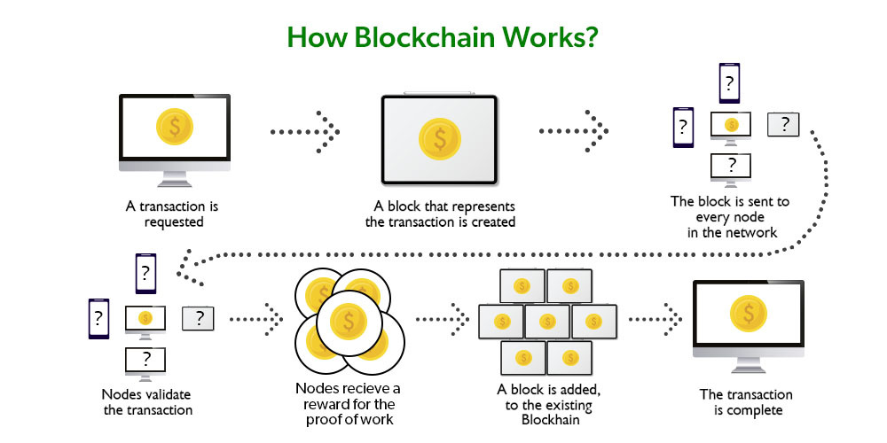

예시를 통해 블록체인의 작동을 이해해 봅시다:
잭(Jack)과 필(Phil)이 Bitcoin 블록체인 네트워크의 두 노드로서 서로 거래를 하려 한다고 합시다.
1단계: 거래의 개시: 잭은 블록체인 네트워크를 통해 필에게 20 BTC를 보내려 합니다.
2단계: 거래의 검증: 검증을 위한 메시지가 네트워크의 모든 노드에 전송됩니다. 모든 노드는 거래와 관련된 중요한 조건들을 확인합니다 — 잭이 거래를 수행하기에 충분한 잔액(즉, 최소 20 BTC)을 갖고 있는가? 잭은 등록된 노드인가? 필은 등록된 노드인가? 조건 확인이 끝나면 거래가 검증됩니다.
3단계: 새 블록의 형성: 검증된 다수의 거래가 멤풀에 쌓여 블록에 저장됩니다. 이 검증된 거래 역시 블록에 저장됩니다.
4단계: 합의 알고리즘: 여기서는 비트코인을 다루고 있으므로 작업증명(Proof-of-Work) 합의 알고리즘이 블록 검증에 사용됩니다. 작업증명에서 시스템은 노드에 목표 해시값을 부여하고, 노드는 이에 따라 새 블록의 해시를 찾아내야 합니다. 노드는 목표값보다 작은 새 블록의 해시값을 계산해야 합니다. 둘 이상의 채굴자가 동시에 같은 블록을 채굴하면 난이도가 더 높은 블록이 선택되고, 나머지는 스테일 블록(stale block)이라 불립니다. 채굴의 보상은 보통 해당 블록체인의 화폐로 주어지는데, 이 경우 그 화폐는 비트코인입니다.
5단계: 새 블록의 블록체인 추가: 새로 생성된 블록이 작업증명을 통해 해시값과 인증을 받은 후에야 네트워크에 추가되며 거래가 완료로 표시됩니다. 필은 잭으로부터 20 BTC를 받게 됩니다.
새 블록은 블록체인의 열린 끝에 연결됩니다.
6단계: 거래의 완료: 블록이 블록체인에 추가되는 즉시 거래가 이루어지고 20 BTC가 잭의 지갑에서 필의 지갑으로 이체됩니다. 거래의 상세 내역은 블록체인에 영구히 보관됩니다.
네트워크의 누구든지 이 정보를 조회하고 거래를 확인할 수 있습니다. 이는 모든 거래를 추적하고 어떤 사용자가 이중지불(double spend)을 시도하는지 검증하는 데 도움이 됩니다. 예를 들어, 잭이 나중에 거래를 시도하면 나머지 노드들은 잭의 과거 거래 기록을 확인하여 현재 거래를 수행할 잔액이 충분한지 검사할 수 있습니다. 잔액이 충분하면 거래가 승인됩니다.
블록체인은 안전한가?(Is Blockchain Secure?)
가장 기본적으로, 블록체인은 연결 리스트(linked list)로 생각할 수 있습니다. 리스트의 각 항목은 이전 항목에 의존하는데, 유일한 예외는 첫 번째 블록, 즉 제네시스 블록(genesis block)으로, 이는 블록체인에 하드코딩되어 있습니다. 블록체인에서 각 블록은 이전 블록 헤더의 해시와 현재 블록의 머클 트리(Merkle tree)에 담긴 거래들의 해시를 포함합니다. 이런 방식으로 각 블록은 이전 블록에 암호학적으로 연결됩니다. 누군가 블록체인 네트워크에서 거래나 블록 데이터를 변경하려 하면 어떤 일이 벌어지는지 예시로 이해해 봅시다.
- 10개의 블록으로 이루어진 체인이 있다고 합시다. 10번째 블록은 9번째 블록에, 9번째 블록은 8번째 블록에 의존하며, 이런 식으로 이어집니다.
- 이런 식으로 10번째 블록은 이전의 모든 블록과 제네시스 블록에도 의존합니다.
- 누군가 2번째 블록의 데이터를 변경하려 하면, 공격자는 그 이후의 모든 블록의 데이터도 함께 변경해야 합니다. 그렇지 않으면 이후 블록들이 2번째 블록에 담긴 해시값에 의존하는데 2번째 블록만 바뀌고 이후 블록들은 바뀌지 않았으므로 블록체인이 무효가 되기 때문입니다.
- 따라서 블록이 추가될수록 블록 변경 비용이 커지므로 불변성(immutability)이 강해집니다.
- 또한 블록체인에서 블록을 추가·변경하려면 네트워크의 노드들이 합의 알고리즘을 사용합니다. 한 블록의 변경을 보완하려면 다음 블록의 헤더에 담긴 해시값을 갱신하기 위해 모든 블록의 해시를 다시 계산해야 합니다. 이는 막대한 시간과 연산 자원을 요구합니다.
- 이러한 공격에 성공하려면 해커가 블록체인 사본의 51% 이상을 동시에 장악하고 변경하여, 자신의 새 사본이 다수 사본, 즉 합의된 체인이 되도록 해야 합니다.
- 따라서 엄청난 양의 시간, 비용, 연산 자원이 필요합니다.

기존 데이터베이스 vs. 블록체인(Conventional Database vs. Blockchain)
- 공급망 산업에서 블록체인의 이점 (HBR 2020/05)
  - 복잡한 공급망에서의 가시성 향상
  - 정보·재고·자금 흐름의 연결 강화
  - 실행 오류와 공급망 분쟁의 감소
  - 투명하고 위·변조가 불가능한 감사증적(audit trail)
  - 실시간 오류 감지와 책임 추적
  - 공급망 금융과 대출 의사결정의 개선
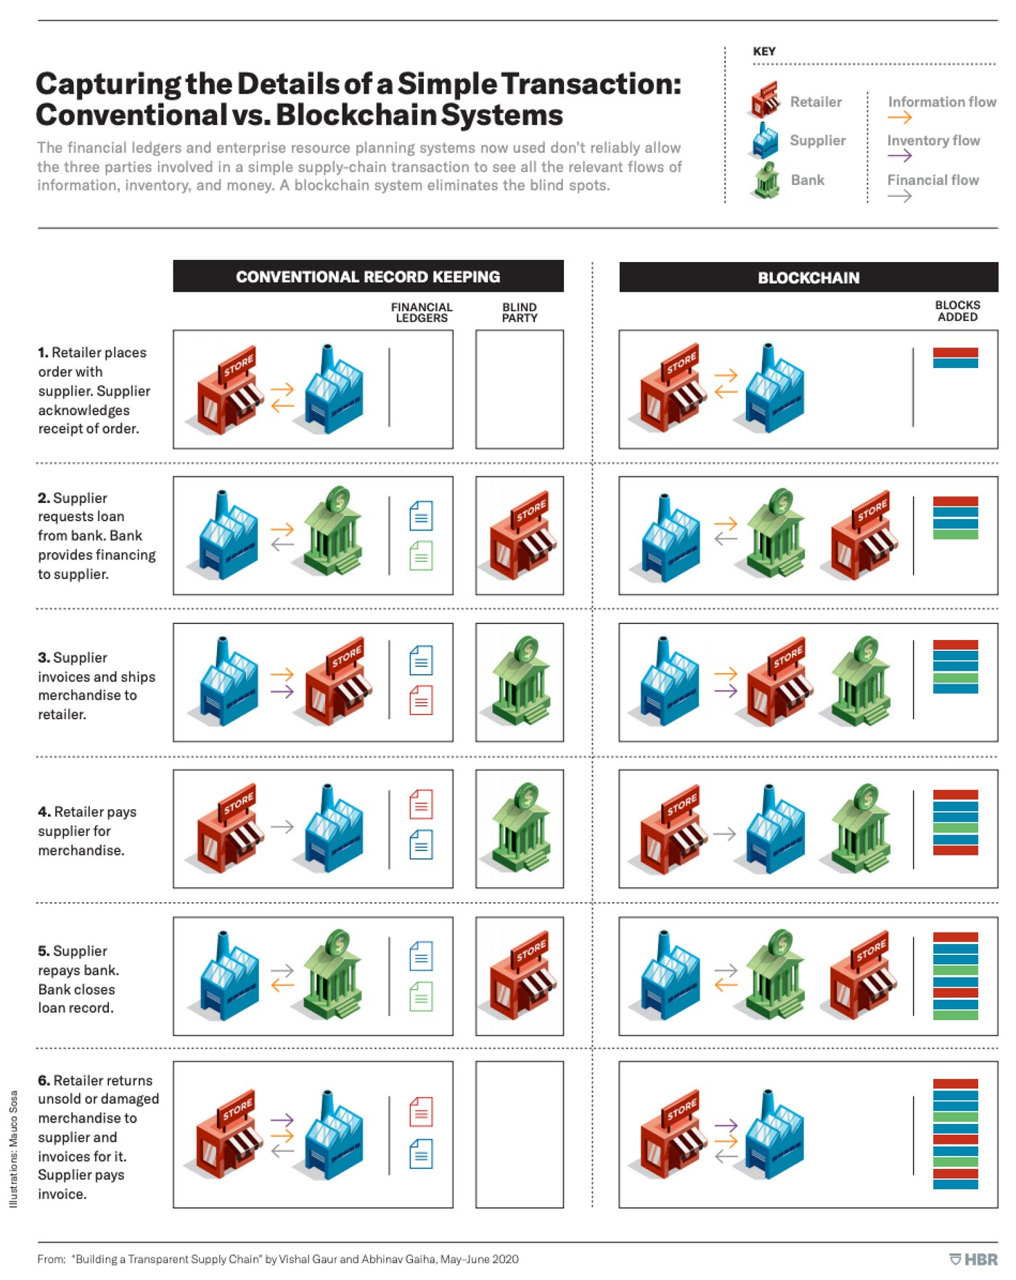
  - 스마트 계약을 통한 자동화

핵심 용어(Key Terminology)
비트코인(Bitcoin)은 암호화폐(디지털 화폐의 일종)로, 주로 제3자 중개기관 없이 거래를 간소화하기 위해 만들어졌습니다. 모든 것은 사토시 나카모토(Satoshi Nakamoto)라는 이름의 정체불명의 인물(실제 신원은 아직도 밝혀지지 않았습니다)이 2009년에 비트코인: 개인 간 전자화폐 시스템(Bitcoin: A Peer-to-Peer Electronic Cash System)이라는 백서를 발표하면서 시작되었습니다. 사토시(Satoshi)는 비트코인의 최소 단위이며, 1사토시는 0.00000001비트코인에 해당합니다.
여기서 가장 흥미로운 점은, 이 비트코인들이 어떤 중앙은행이나 당국에 의해서도 발행되지 않는다는 것입니다. 비트코인은 ‘채굴자(miners)’라고 불리는 사람들에 의해 ‘채굴’됩니다. 이들은 복잡한 수학 문제·퍼즐을 풀고 그 대가로 일정량의 비트코인을 발급받습니다.
블록체인(Blockchain)은 발생하는 모든 거래(비트코인만이 아니라)에 관한 정보를 저장하는 자료구조(data structure), 즉 원장입니다. 한번 저장된 것은 변경하거나 수정할 수 없습니다. 블록체인의 이러한 특성이 블록체인을 가장 안전하게 만듭니다. 블록체인은 탈중앙화(decentralized)되어 있으며 P2P(peer-to-peer) 네트워크를 구축하여 모든 중개자를 제거합니다.
블록체인은 시간 순서로 저장되는 블록들로 이루어집니다. 각 블록은 평균 약 500건의 거래를 담을 수 있습니다. 암호학(cryptography) 덕분에 이 블록들은 극도로 안전합니다. 각 블록에는 블록에 저장된 데이터를 기반으로 계산된 고유한 ‘해시(hash)’ 값이 붙습니다. 새 블록이 체인에 추가될 때마다 새 블록에는 이전 블록의 해시도 함께 담깁니다. 따라서 이전 블록의 내용을 수정하는 것은 사실상 불가능하며(체인 전체를 파괴하게 됩니다), 이것이 블록체인을 불변(immutable)으로 만듭니다.
블록(Block): 데이터 또는 거래들을 하나로 묶어 블록체인에 추가한 것.

블록체인은 탈중앙화되어 있다(decentralized): 중앙의 통제 지점에 의존하지 않는다는 뜻입니다. 모든 것이 분산되어 있으며, 이것이 시스템을 공정하고 안전하게 만듭니다.

블록체인은 불변이다(immutable): 한번 블록체인에 기록된 데이터는 시스템 관리자조차도 변경할 수 없다는 뜻입니다. 블록체인은 추가 전용(append-only) 방식으로만 변경할 수 있습니다. 즉, 거래는 블록체인에 추가만 할 수 있으며, 수정과 삭제는 허용되지 않습니다.

블록체인(Blockchain): 여러 컴퓨터에 걸쳐 거래를 기록하는 탈중앙화된 디지털 원장으로, 데이터의 보안성·투명성·불변성을 보장합니다.

합의 메커니즘(Consensus mechanism): 블록체인 네트워크의 노드들이 분산원장의 내용에 합의할 수 있게 하는 일련의 규칙 또는 알고리즘.

합의 프로토콜(Consensus protocols): 네트워크의 모든 노드를 서로 동기화 상태로 유지하는 일련의 프로토콜입니다. 어느 한 주체가 블록체인 시스템 전체를 통제하는 것을 막으며, 단 하나의 체인만이 사용되고 승계되도록 보장하는 것을 목표로 합니다.

암호화폐(Cryptocurrency): 보안을 위해 암호학을 사용하며 탈중앙화된 블록체인 네트워크에서 작동하는 디지털 또는 가상 화폐.

암호학적 해시 함수(Cryptographic hash function): 입력 데이터를 받아 고정 길이의 출력(해시)을 생성하는 수학적 알고리즘으로, 이 출력은 일반적으로 입력 데이터의 고유한 표현입니다.

탈중앙화(Decentralization): 네트워크에서 권력과 권한을 분산시켜 중앙 기관이나 중개자의 필요성을 없애는 것.

전자서명(Digital signature): 사용자가 디지털 데이터에 서명하여 데이터의 진위성과 무결성을 증명할 수 있게 하는 암호학적 장치.

분산원장(Distributed ledger): 탈중앙화된 네트워크의 구성원들 사이에서 공유·복제·동기화되는 데이터베이스.

해시(Hash): 암호 알고리즘이 생성하는 고유한 영숫자 문자열로, 데이터를 고정된 길이로 표현합니다.

해싱(Hashing): 블록에 저장된 데이터를 수학적 알고리즘(예: 비트코인이 사용하는 SHA-256)을 통해 고정 길이의 출력으로 변환하는 과정입니다. 같은 데이터에 대한 해시값은 유일하며, 서로 다른 데이터로 같은 해시를 만들어 내는 것은 불가능합니다.

암호화폐공개(Initial Coin Offering, ICO): 스타트업과 프로젝트가 투자자들에게 새로운 토큰이나 암호화폐를 발행하여 자본을 조달하는 자금조달 방식.

채굴자(Miner): 전문 하드웨어와 소프트웨어를 사용해 복잡한 수학 문제를 풀고 거래를 검증하며 채굴 과정에 참여하는 개인 또는 주체.

채굴(Mining): 작업증명 기반 블록체인 시스템에서 거래를 검증하고 새 블록을 생성하며 네트워크를 보호하는 과정.

노드(Node): 블록체인 네트워크에 참여하여 거래를 검증·중계하고 분산원장의 사본을 유지하는 컴퓨터.

대체불가토큰(Non-fungible token, NFT): 미술품, 음악, 수집품 등 특정 항목이나 콘텐츠의 소유권 또는 출처를 나타내는, 블록체인에서 발행되는 고유한 디지털 자산.

허가형 블록체인(Permissioned blockchain): 특정 사용자 집단으로 참여를 제한하는 블록체인 유형으로, 주로 사설 또는 기업용 응용에 사용됩니다.
비허가형 블록체인(Permissionless blockchain): 비트코인이나 이더리움처럼 누구나 네트워크에 참여할 수 있는 블록체인 유형.

개인키(Private key): 공개키 암호화에서 데이터를 복호화하거나 전자서명을 생성하는 데 사용되는 비밀 암호키.

지분증명(Proof-of-Stake, PoS): 검증자(validator)가 보유 암호화폐의 일부를 지분(stake)으로 예치하고, 그 지분과 기타 요소에 따라 거래 검증과 새 블록 생성을 담당하도록 선택되는 합의 메커니즘.

작업증명(Proof-of-Work, PoW): 채굴자들이 복잡한 수학 퍼즐을 풀어 거래를 검증하고 새 블록을 생성하며 네트워크를 보호하는 합의 메커니즘.

공개키(Public key): 공개적으로 이용 가능한 암호키로, 공개키 암호화에서 데이터를 암호화하거나 전자서명을 검증하는 데 사용됩니다.

스마트 계약(Smart Contracts): 블록체인에 저장되어 특정 조건이 충족되면 실행되는 일련의 프로토콜, 좀 더 정확히는 컴퓨터 프로그램입니다.

토큰(Token): 블록체인에서 발행되는 디지털 자산으로, 화폐·지분 등 다양한 형태의 가치를 나타낼 수 있습니다.

지갑(Wallet): 비트코인 지갑은 실물 지갑과 같습니다. 개인키를 담고 있으며, 이를 사용해 블록체인에서 비트코인을 보관하거나 사용할 수 있습니다.

